
机电专业综合实践（项目制）1

电子电路设计应用实践项目
实 践 报 告

姓 名： | 刘孝琳
学 号： | 240846
班 级： | 机电244
同 组 人： | 梁郁浩、刘昊天、刘康伯、刘琦、刘烨晞
分 组 号： | 04
指导教师： | 王瑞钦 李国显 吕晓玲 禹 伟

机械电子工程系
河北工业大学 机械工程学院
2026年6月

目 录

一、专业综合实践课简介 1
1.1 课程性质 1
1.2 课程任务 1
1.3 课程目标 1
1.4 实践用软件 2
二、基本电路设计与仿真 3
2.1 直流稳压电源设计与仿真 3
2.1.1 设计要求 3
2.1.2 完成情况 3

2.1.2.1 固定正电压直流稳压电路设计与仿真 3

2.1.2.2 固定负电压直流稳压电源电路设计与仿真 5

2.1.2.3 固定正负电压直流稳压电源电路设计与仿真 7

2.1.2.4 连续可调电压直流稳压电源电路设计与仿真 9
2.2 模拟电路设计与仿真 12
2.2.1 设计要求 12
2.2.2 完成情况 12

2.2.2.1 反相比例运算电路设计与仿真 12

2.2.2.2 同相比例运算电路设计与仿真 14

2.2.2.3 反相相加法运算电路设计与仿真 17

2.2.2.4 同相加法运算电路设计与仿真 19

2.2.2.5 减法运算电路设计与仿真 22
2.3 数字电路设计与仿真 26
2.3.1 三人表决电路设计与仿真 26

2.3.1.1 设计要求 26

2.3.1.2 完成情况 26
2.3.2 七段译码电路显示电路设计与仿真 27

2.3.2.1 设计要求 27

2.3.2.2 完成情况 27
三、综合电路设计与仿真 31
3.1 函数信号发生器电路设计与仿真 31
3.1.1 设计要求 31
3.1.2 完成情况 31

3.1.2.1 设计电路与仿真结果 31

3.1.2.2电路工作原理分析及关键监测点波形及相关监测值说明 32

3.1.2.3 其他说明 32
3.2 流水灯电路设计与仿真 32
3.2.1 设计要求 32
3.2.2 完成情况 33

3.2.2.1 设计电路与仿真结果 33

3.2.2.2电路工作原理分析及关键监测点波形及相关监测值说明 34

3.2.2.2 其他说明 37
四、自主创新设计项目 38
4.1 应用场景及设计要求 38
4.1.1 应用场景 38
4.1.2 设计要求 38
4.2 完成情况 38
4.2.1 设计电路与仿真结果 38
4.2.2电路工作原理分析及关键监测点波形及相关监测值说明 39
4.2.3 其他说明 39
五、实践总结 40
致 谢 43

一、专业综合实践课简介

1.1 课程性质
本课程是在学生学习完成相关理论教学内容后，开设的一门集中实践教学课程。
本课程是高等工科院校教学计划中的一个重要环节，是培养学生的工程意识、协作精神以及综合运用所学知识及现代工具去分析和解决实际复杂工程问题的能力，提高学生专业素质和培养学生创新能力的重要教学环节。
本课程的主要先修课程是大学物理、电工与电子技术等。本实践环节共8周，第4、5、6、7学期每学期安排两周。

1.2 课程任务
（1）培养学生综合运用所学专业基础知识和专业知识解决复杂工程问题能力；
（2）培养和锻炼学生使用现代工具和实践动手能力；
（3）培养学生规范撰写技术文档能力；
（4）培养学生团队合作意识、培养学生自主学习意识、激发学生学以致用和创新性地解决工程实际问题的兴趣；
（5）培养学生解决工程实际问题能力的自信，使学生终生乐意去学习和创新性实践，主动适应社会发展需求。

1.3 课程目标
坚持“立德树人”根本任务，加强学生理想信念教育，厚植爱国主义情怀。通过专业综合实践，培养学生综合运用所学专业课程的理论知识和基本技能，提高分析和解决实际问题的能力，提升职业素质和素养，激发学生胸怀报效国家的理想和抱负。
课程目标1：了解现代工程工具和现代信息技术工具，能够选择和使用适合的技术、资源和相应的工具，对机电系统复杂工程问题进行表达、模拟与预测。
课程目标2：能够理解相关现代工程工具和信息技术工具在实践中的应用范围、各自特点以及局限性。
课程目标3：理解团队合作的重要性，具有在不同的位置上尽己所能、与其他成员协调合作的团队精神和能力，能够在团队合作中进行分工与协作，正确处理个人与团队的关系，具有奉献精神。
课程目标4：具有自主学习的意识，能够针对科学与技术问题主动查阅资料并进行学习，主动适应社会发展需求。

1.4 实践用软件
本实践电路仿真应用需使用软件为“Proteus 8.9”，该软件界面如图1.1所示，该软件由机械电子工程系综合实践课程组提供（只限于教学、实验验证使用，禁止它用）。
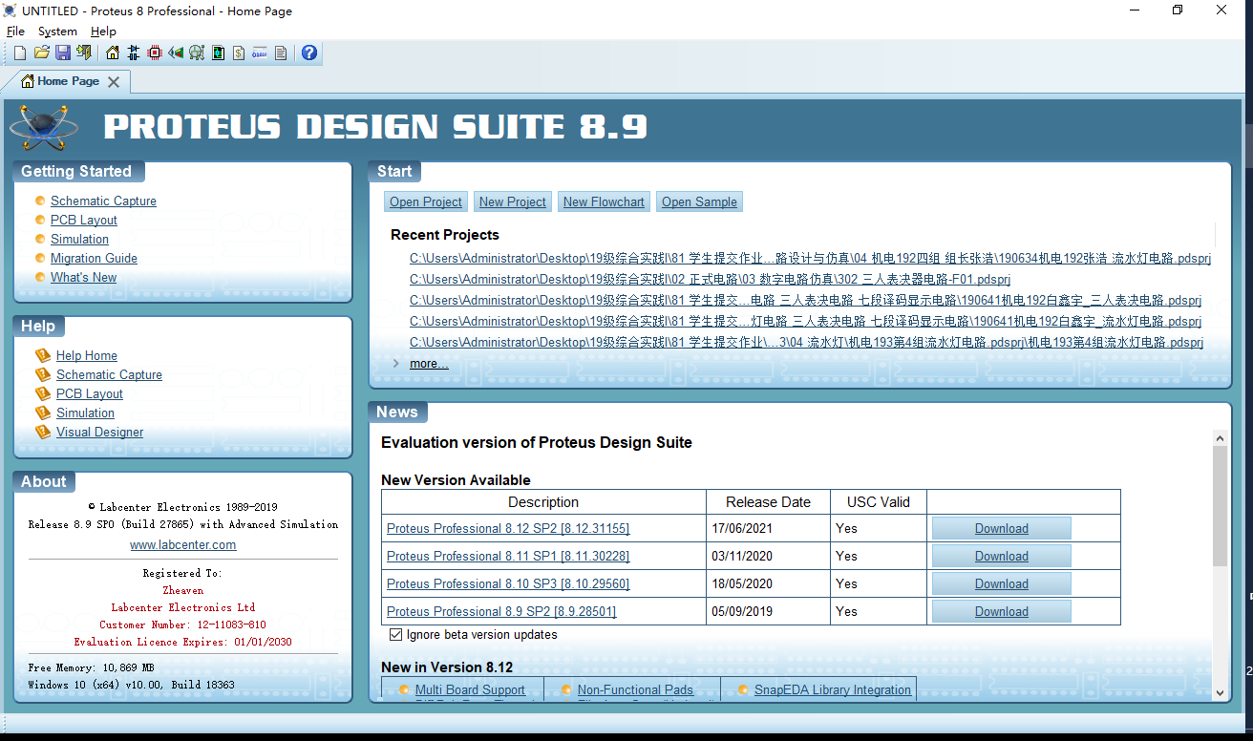
图1.1 Proteus 8.9 软件界面

二、基本电路设计与仿真

2.1 直流稳压电源设计与仿真

2.1.1 设计要求
市电（AC220V/50Hz）经过变压、整流、滤波后，利用集成稳压电路（三端稳压器78XX、79XX、LM317）及其他相关电子元件（自行设计、自选元件）完成如下直流稳压电源设计，具体每组设计电源电压要求如下：
其他要求：固定正电压：+12V（使用7815三端稳压器）
固定负电压：-12V（使用7915三端稳压器）
固定正负电压：±12V（使用7815/7915三端稳压器）
连续可调电压：输出电源在1.5V~15V之间连续可调，输出电流200~300mA（使用LM317L）

（1）在仿真电路中能监测各关键点的波形；
（2）在仿真电路中能监测各关键点的电压值；
（3）上述波形及电压值要截图形式记录在实践报告中；
（4）选做内容：可增加负载，监测各关键点电流值。

2.1.2 完成情况

2.1.2.1 固定正电压直流稳压电路设计与仿真
（1）设计电路与仿真结果
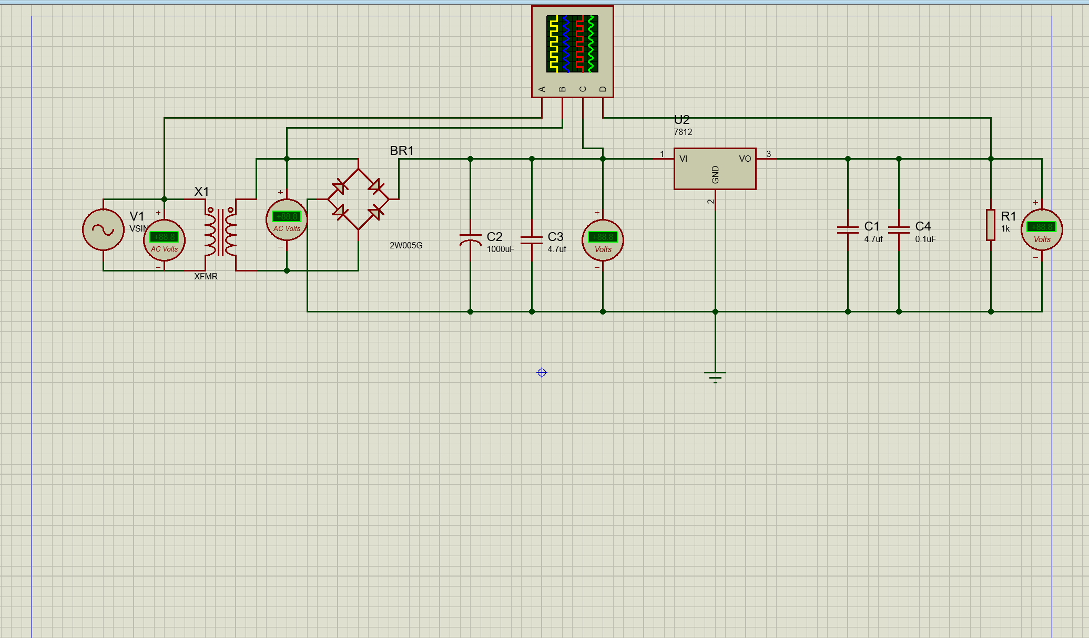
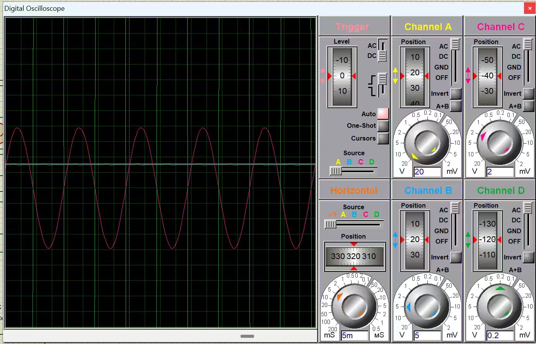

（2）电路工作原理分析及关键监测点波形与相关监测值说明
1）电路工作原理分析
降压阶段：市电交流电压（如220V/50Hz）接入变压器XFMIR的初级线圈，通过电磁感应原理在次级线圈感应出较低电压的交流电。例如，若变压器变比为220V:15V，则次级输出为15V交流有效值。

整流阶段：变压器次级输出的低压交流电送入整流桥BR1。整流桥中的四个二极管以全波整流方式工作，将交流电转换为脉动的直流电。该直流电的极性为单向，但电压幅值仍随时间变化，其频率为输入交流频率的两倍（100Hz或120Hz）。

滤波阶段：脉动的直流电经C2（1000μF）滤波后，电压波形得到平滑。滤波电容在电压峰值时充电，在电压谷值时放电，使得输出直流电压的纹波显著减小。滤波后的直流电压平均值约为变压器次级有效值的1.2倍（带负载时）。例如，次级15V交流有效值经整流滤波后，空载电压约为21V（15×1.414），带负载后约为18V。

稳压阶段：滤波后的直流电压送入三端稳压器7812的输入端（VI引脚）。稳压器内部电路将不稳定的输入电压转换为稳定的+12V输出电压，从VO引脚输出。只要输入电压在14.5V至27V范围内且负载电流不超过额定值，输出电压就保持为12V±5%。C1、C3和C4分别对输入和输出端的纹波与噪声进行进一步抑制，确保输出电源质量。
2）关键监测点波形及电压值
为保证7812正常工作，输入电压VI至少应比输出电压高2.5V，即VI ≥ 14.5V。同时，输入电压不得超过27V，以免损坏芯片。综合考虑电网波动（±10%），变压器次级输出电压通常选择在15V~18V（交流有效值）之间
（3）其他说明

2.1.2.2 固定负电压直流稳压电源电路设计与仿真
（1）设计电路与仿真结果
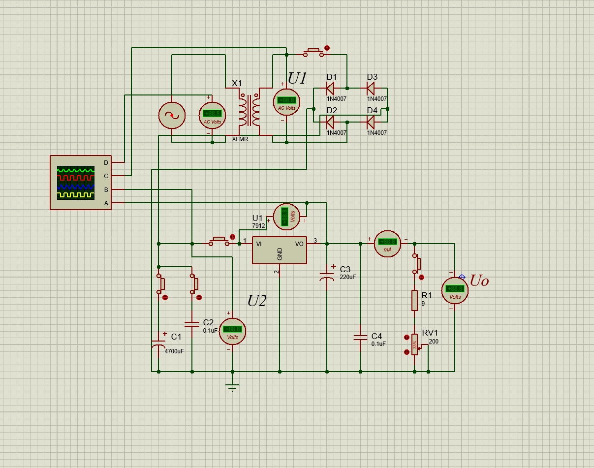
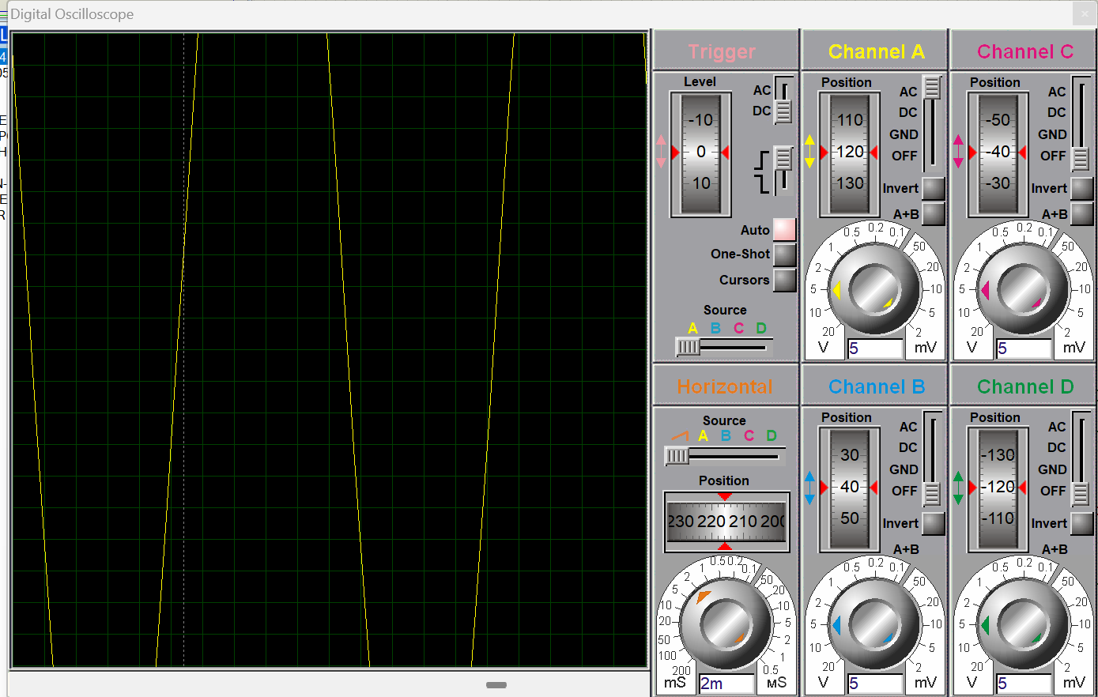
（2）电路工作原理分析及关键监测点波形和相关监测值说明

整个电路的工作过程分为四个阶段：
降压阶段：市电交流电压（如220V/50Hz）接入变压器XFMR的初级线圈，通过电磁感应原理在次级线圈感应出较低电压的交流电。例如，若变压器变比为220V:15V，则次级输出为15V交流有效值。次级线圈的中心抽头或一端作为参考地，输出两路相位相反的交流电压。
整流阶段：变压器次级输出的低压交流电送入由D1~D4构成的整流桥。整流桥以全波整流方式工作，将交流电转换为脉动的直流电。由于本电路为负电源，整流桥的极性接法与正电源相反，输出为负向脉动直流电压。
滤波阶段：脉动的负向直流电经C1（4700μF）滤波后，电压波形得到平滑。滤波电容在电压峰值时充电，在电压谷值时放电，使得输出负向直流电压的纹波显著减小。滤波后的负向直流电压平均值约为变压器次级有效值的-1.2倍（带负载时）。
稳压阶段：滤波后的负向直流电压送入三端稳压器7912的输入端（VI引脚）。稳压器内部电路将不稳定的负向输入电压转换为稳定的-12V输出电压，从VO引脚输出。只要输入电压在-14.5V至-27V范围内且负载电流不超过额定值，输出电压就保持为-12V±5%。C2、C3和C4分别对输入和输出端的纹波与噪声进行进一步抑制，确保输出电源质量。
（3）其他说明
。

2.1.2.3 固定正负电压直流稳压电源电路设计与仿真
（1）设计电路与仿真结果
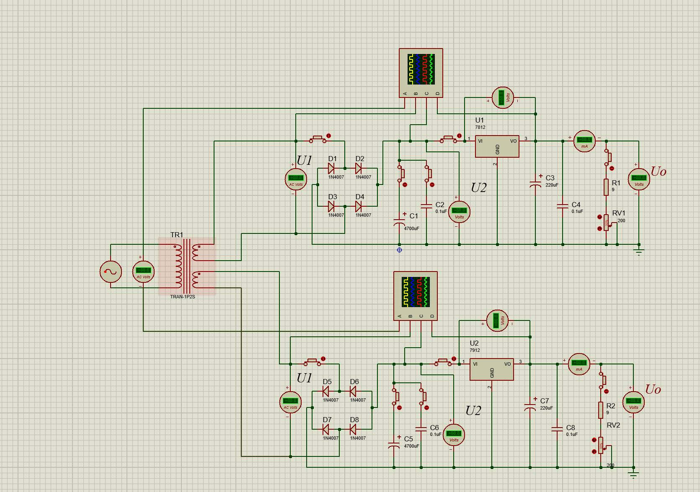
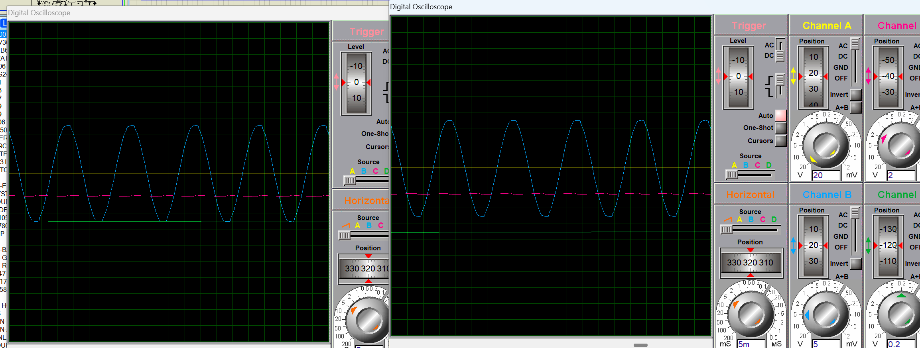

（2）电路工作原理分析及关键监测点波形和相关监测值说明
降压阶段：市电交流电压（如220V/50Hz）接入变压器TR1的初级线圈，通过电磁感应原理在次级线圈感应出两组低压交流电。次级线圈的中心抽头接地，两端输出相位相反的交流电压（例如各为15V交流有效值）。这两组电压分别供给正电源整流桥和负电源整流桥。
正电源整流滤波：变压器次级一端的交流电压送入由D1~D4构成的正电源整流桥，经全波整流后得到正脉动直流电压。该电压经C1（4700μF）滤波后得到平滑的正直流电压，其平均值约为变压器次级有效值的1.2倍（带负载时），例如15V交流有效值经整流滤波后约为18V。
负电源整流滤波：变压器次级另一端的交流电压送入由D5~D8构成的负电源整流桥，经全波整流后得到负脉动直流电压。该电压经C5（4700μF）滤波后得到平滑的负直流电压，其绝对值与正电源相当。
正电源稳压：滤波后的正直流电压送入7812的输入端（VI引脚），经内部稳压电路处理后，从VO引脚输出稳定的+12V电压。C2和C3、C4分别对输入和输出端的纹波与噪声进行抑制。
负电源稳压：滤波后的负直流电压送入7912的输入端（VI引脚），经内部稳压电路处理后，从VO引脚输出稳定的-12V电压。C6和C7、C8分别对输入和输出端的纹波与噪声进行抑制。
输出负载调节：R1和R2作为固定假负载，确保稳压器在空载时仍能维持稳定输出。RV1和RV2可对输出电压进行微调，或用于模拟可变负载条件。
为保证7812和7912正常工作，输入电压的绝对值至少应比输出电压绝对值高2.5V，即VI+ ≥ 14.5V，|VI-| ≥ 14.5V。同时，输入电压绝对值不得超过27V。综合考虑电网波动，变压器次级输出电压通常选择在15V~18V（交流有效值）之间。

（3）其他说明

2.1.2.4 连续可调电压直流稳压电源电路设计与仿真
（1）设计电路与仿真结果
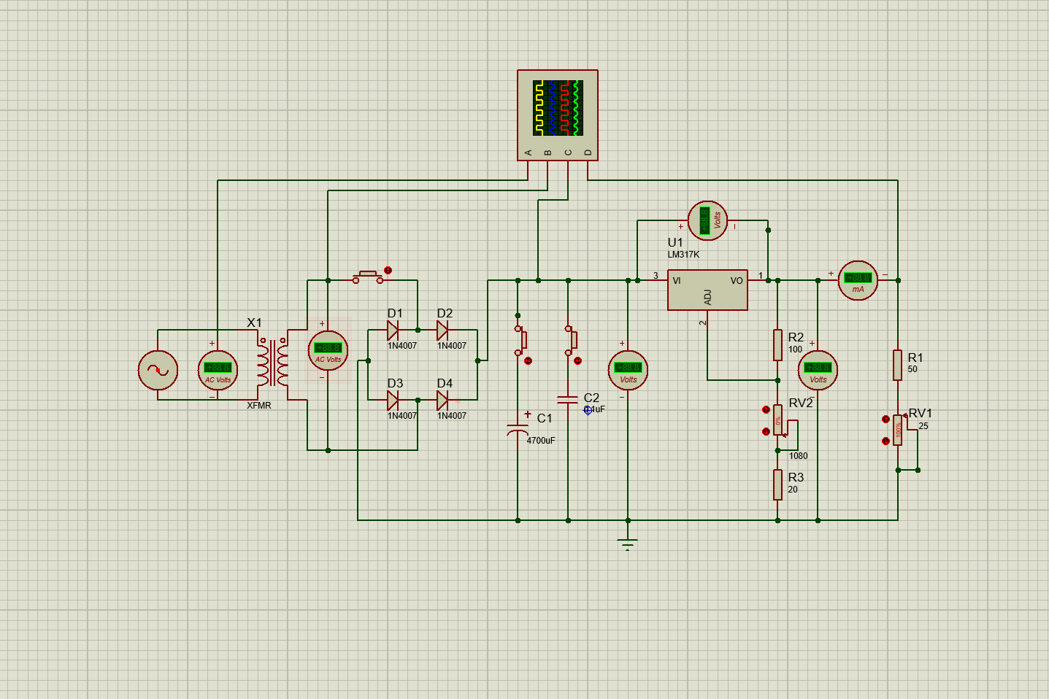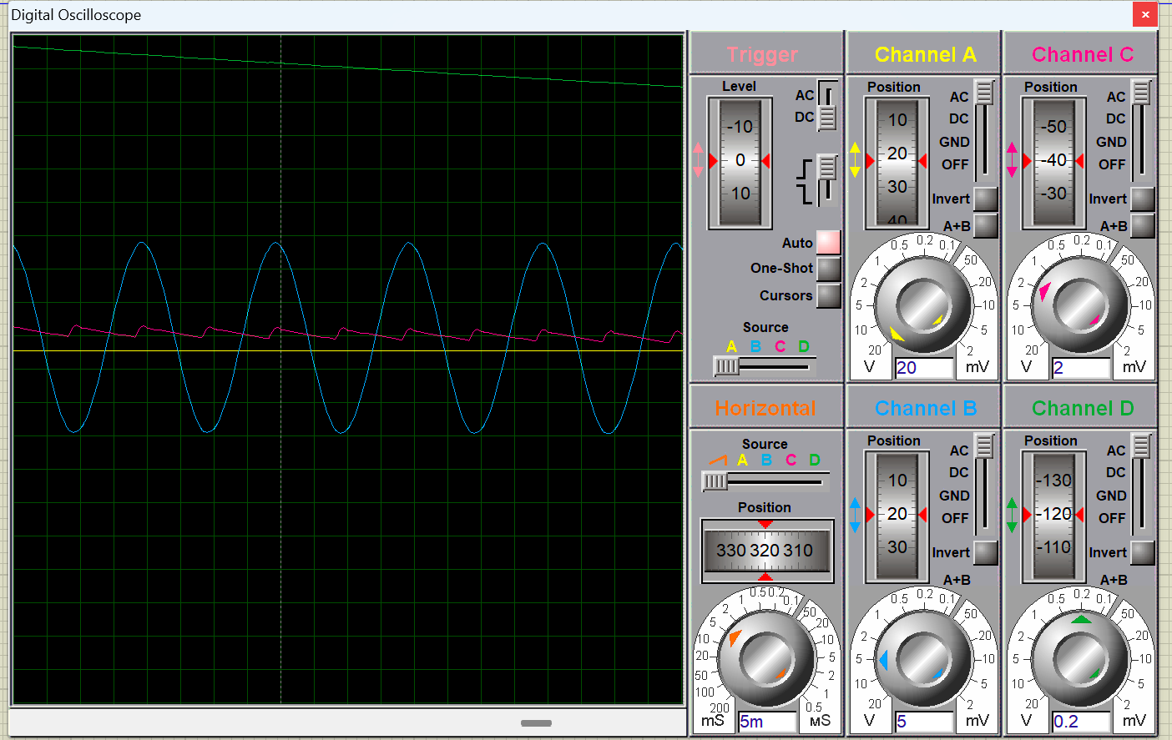

（2）电路工作原理分析及关键监测点波形和相关监测值说明
降压阶段：市电交流电压（如220V/50Hz）接入变压器XFM的初级线圈，通过电磁感应原理在次级线圈感应出较低电压的交流电。例如，若变压器变比为220V:15V，则次级输出为15V交流有效值。

整流阶段：变压器次级输出的低压交流电送入由D1~D4构成的整流桥，经全波整流后得到脉动的直流电压。该直流电压的极性为单向，但电压幅值仍随时间变化，其频率为输入交流频率的两倍（100Hz或120Hz）。

滤波阶段：脉动的直流电经C1（4700μF）和C2（470μF）滤波后，电压波形得到平滑。滤波电容在电压峰值时充电，在电压谷值时放电，使得输出直流电压的纹波显著减小。滤波后的直流电压平均值约为变压器次级有效值的1.2倍（带负载时），例如15V交流有效值经整流滤波后约为18V。

稳压与调节阶段：滤波后的直流电压送入LM317K的输入端（VI引脚）。LM317K内部基准电压源产生1.25V的基准电压，该电压施加在输出端（VO）与调整端（ADJ）之间的内部电阻上。输出电压由外接于VO与ADJ之间的电阻（R1=50Ω）以及ADJ对地的总等效电阻（由R2及后续电阻网络决定）共同设定。根据公式Vout = 1.25V × (1 + R_ADJ/R1) + Iadj × R_ADJ，其中R_ADJ为ADJ引脚对地的等效电阻，当R_ADJ变化时，输出电压随之改变。通过选择电阻网络中的不同组合，可实现输出电压的步进式调节。

本电路中，R1（50Ω）连接在VO与ADJ之间，R2（100Ω）以及后续大量的25Ω和100Ω电阻连接在ADJ与地之间。设ADJ对地的等效电阻为R_ADJ，则输出电压近似为（忽略Iadj的影响）：Vout ≈ 1.25V × (1 + R_ADJ / 50Ω)。
（3）其他说明

2.2 模拟电路设计与仿真

2.2.1 设计要求
要求利用集成运算放大器芯片（OP07、LM358、LF347等），仿真软件自带信号源、信号发生器、示波器、其他电子元件等，利用完成如下要求电路设计及仿真：
- 反相、同相比例运算电路设计与仿真验证；
- 反相、同相加法运算电路设计与仿真验证；
- 减法运算电路设计与仿真验证；
- 上述电路放大倍数自定（根据输入信号幅值及输出波形不失真为依据）、要求记录输入与输出参数（幅值、频率、波形、放大倍数等），可尝试对多种信号进行运算处理。例如：直流信号、正弦信号、三角波、锯齿波、方波等信号，观察仿真结果的异同点；对直流信号放大，要使用直流电压表直接显示输入输出信号的电压值。
- 各小组电路设计使用芯片及电源电压见下表：
项 目 | 第1组 | 第2组 | 第3组 | 第4组 | 第5组 | 第6组
使用芯片 | OP07 | LM358 | LF347 | OP07 | LM358 | LF347
电源电压 | ±9V | ±12V | ±15V | ±9V | ±12V | ±15V

2.2.2 完成情况

2.2.2.1 反相比例运算电路设计与仿真
（1）设计电路与仿真结果
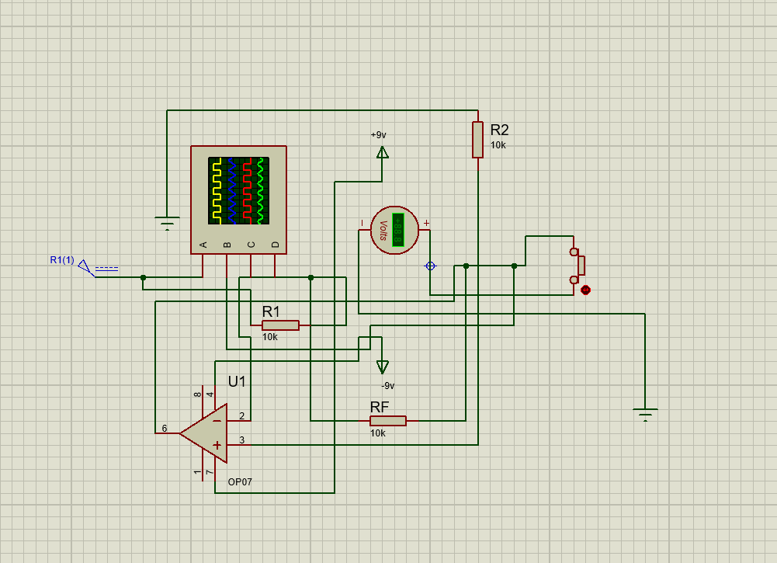

（2）电路工作原理分析及关键监测点波形和相关监测值说明
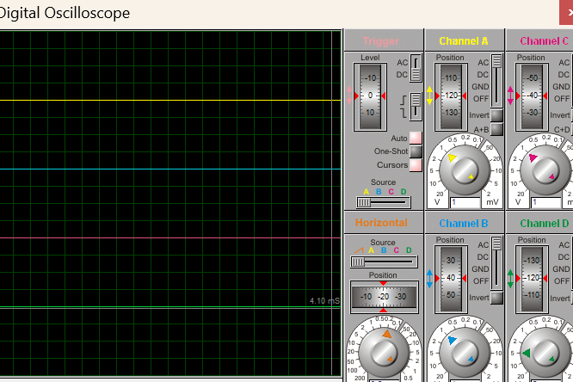
原理：电路基于运算放大器的深度负反馈工作。在理想条件下，利用“虚短”和“虚断”两个基本概念进行分析：
虚短：由于负反馈的作用，同相输入端接地（0V），反相输入端的电位被钳制为0V，该点称为“虚地”。
虚断：运放输入阻抗极高，流入输入端的电流近似为零。
根据基尔霍夫电流定律，流过R1和RF的电流相等，因此可推导出输出电压与输入电压的关系为：
Vout = - (RF / R1) × Vin
式中负号表示输出信号与输入信号相位相反（相差180°），放大倍数由电阻比值RF/R1决定。
设输入信号Vin为幅值1V、频率1kHz的正弦波，各关键节点波形如下：
输入信号（R1左端）：正弦波，幅值1V，频率1kHz，作为参考信号。
反相输入端（OP07引脚2）：理论上为0V（虚地），实际测量为毫伏级微小电压。
同相输入端（OP07引脚3）：恒定为0V（直接接地）。
输出信号（OP07引脚6）：正弦波，频率与输入相同，幅值为 (RF/R1)×1V，相位与输入反相（180°）。
在实际示波器观察中，可同时显示输入（如通道A）和输出（如通道B）波形，二者幅度不同且完全反相。

（3）其他说明
务必使用双电源供电，+9V和-9V连接正确，不可接反或单电源供电。

2.2.2.2 同相比例运算电路设计与仿真
（1）设计电路与仿真结果
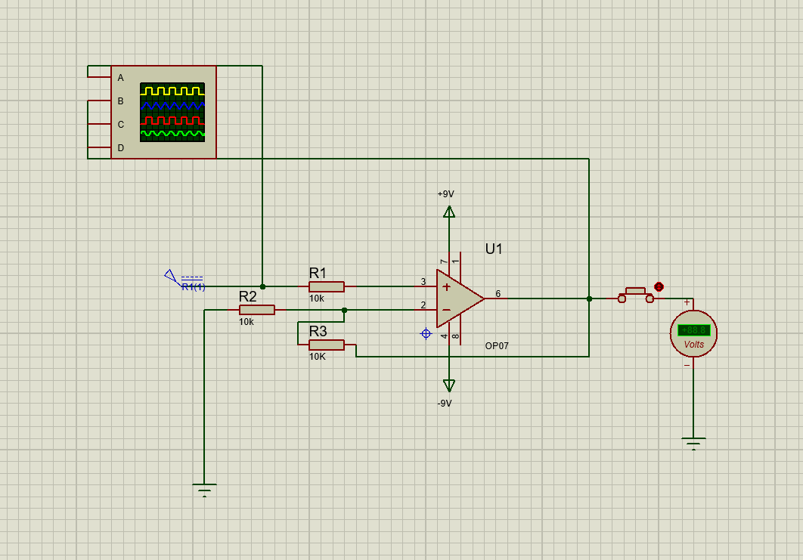
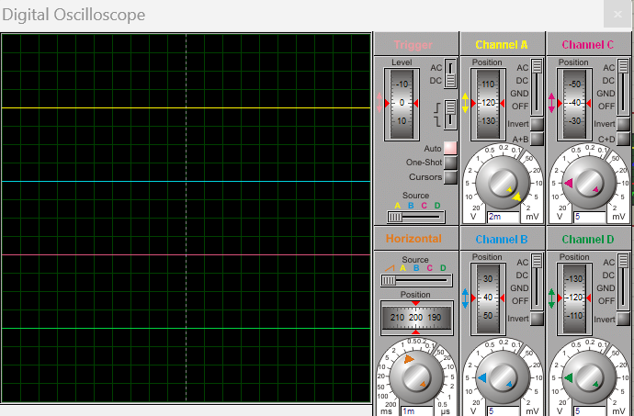

（2）电路工作原理分析及关键监测点波形和相关监测值说明
电路基于运算放大器的深度负反馈特性工作，利用理想运放的“虚短”和“虚断”概念进行分析：
虚短：同相输入端（引脚3）电压等于输入信号Vin；负反馈使得反相输入端（引脚2）的电压跟随同相端，即V⁻ = V⁺ = Vin。
虚断：运放输入端阻抗极高，流入R1和R2的电流近似相等。
由串联分压关系可知，R1上端电压为Vin，R2两端电压为Vout - Vin，且流过R1与R2的电流相等，因此推导出输出电压与输入电压的关系为：
Vout = Vin × (1 + R2 / R1)
代入本电路阻值（R1 = R2 = 10kΩ），可得：
Vout = 2 × Vin
式中无负号，表明输出信号与输入信号相位相同（0°相移），放大倍数恒为2倍。

监测点 | 节点位置 | 信号类型 | 相位关系 | 幅值/描述
输入信号 | A点（R3左端） | 正弦波 | 参考信号 | 幅值1V，频率1kHz
同相输入端 | C点（OP07引脚3） | 正弦波 | 与输入同相 | 幅值约等于1V（R3压降可忽略）
反相输入端 | B点（OP07引脚2） | 正弦波 | 与输入同相 | 幅值约等于1V（虚短效应）
输出信号 | D点（OP07引脚6） | 正弦波 | 与输入同相 | 幅值为2V（理论增益2倍）

（3）其他说明
电阻取值：R1、R2、R3均为10kΩ，阻值适中，兼顾热噪声与功耗，适合通用仿真及实验搭建。

2.2.2.3 反相相加法运算电路设计与仿真
（1）设计电路与仿真结果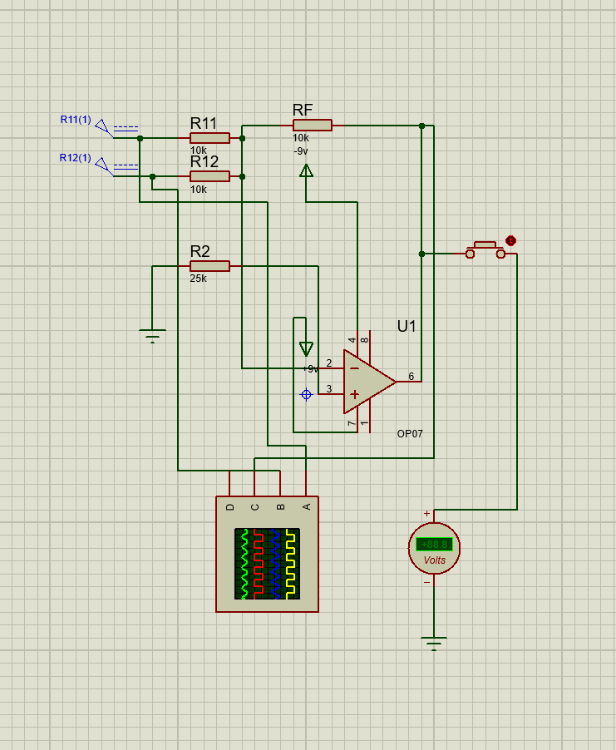
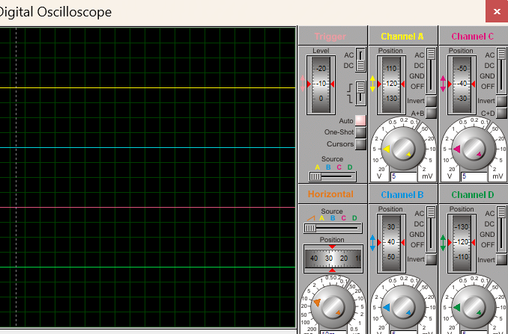
（2）电路工作原理分析及关键监测点波形和相关监测值说明
电路基于运算放大器的深度负反馈与线性叠加原理工作，利用理想运放的“虚短”和“虚断”特性进行分析：

虚短：同相输入端（C点）经R2接地，电位为0V；负反馈使反相输入端（引脚2）的电位被钳制为0V，形成“虚地”节点。

虚断：运放输入阻抗极高，流入反相输入端的电流近似为零。
根据基尔霍夫电流定律（KCL），流过R11、R12和RF的电流在反相输入端汇合，满足：
I_R11 + I_R12 = I_RF
即：(V1 - 0) / R11 + (V2 - 0) / R12 = (0 - Vout) / RF
整理可得输出电压表达式：
Vout = - RF × (V1 / R11 + V2 / R12)
代入本电路阻值（R11 = R12 = RF = 10kΩ），简化得：
Vout = - (V1 + V2)
式中负号表明输出信号与各输入信号相位相反（反相叠加），输出电压数值等于两路输入电压之和的相反数。
设输入信号V1为幅值1V、频率1kHz的正弦波，V2为幅值0.5V、频率500Hz的正弦波（或直流偏置），各关键节点的理想状态描述如下。

A点（即R11左端）为第一路输入信号，其波形为V1，例如幅值1V的正弦波，作为参考信号1。B点（即R12左端）为第二路输入信号，其波形为V2，例如幅值0.5V的正弦波，作为参考信号2。反相输入端（U1的引脚2）由于虚地效应，理论上电压为0V，实际测量仅为毫伏级微小电压，信号波形在此点近似为一条直线。同相输入端（U1的引脚3）经R2接地，因此电压恒为0V。输出端（U1的引脚6，即D点）的电压Vout等于-(V1+V2)，其波形为两输入波形叠加后的反相结果，相位与叠加信号相差180°。

为了更直观地理解，给出典型数值示例：若V1 = +1V（直流），V2 = +2V（直流），则Vout = -3V（直流）；若V1 = 1V正弦波，V2 = 0.5V直流偏置，则输出波形为-1V正弦波叠加-0.5V直流，即波形整体下移0.5V且相位反转。
（3）其他说明

2.2.2.4 同相加法运算电路设计与仿真
（1）设计电路与仿真结果

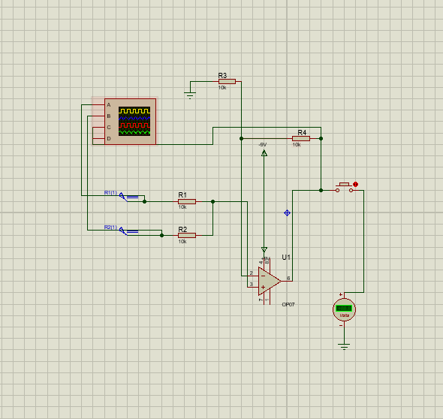
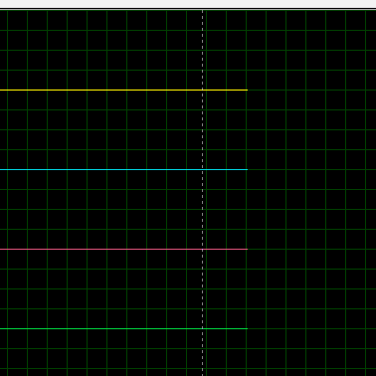
（2）电路工作原理分析及关键监测点波形和相关监测值说明
电路基于运算放大器的深度负反馈以及线性叠加原理工作，利用理想运放的“虚短”和“虚断”特性进行分析。首先，根据电阻分压原理，同相输入端（引脚3）的电压由两路输入信号V1和V2经R1、R2共同决定。由于R1与R2相等（均为10kΩ），且两电阻上端均接输入信号、下端共同连接至同相端，因此同相端电压V+等于两输入电压的平均值，即V+ = (V1 + V2) / 2。其次，由于负反馈的作用，运放同相输入端与反相输入端电位近似相等（虚短），故反相输入端（引脚2）的电压V-也等于V+。再根据虚断特性，流入运放输入端的电流近似为零，因此流过R4的电流等于流过R3的电流。由节点电流关系可得：(V- - 0) / R4 = (Vout - V-) / R3。将V- = V+ = (V1 + V2) / 2以及R3 = R4 = 10kΩ代入上式，经过数学推导可得：Vout = V1 + V2。这一结果清晰地表明：当全部电阻取值相等时，该电路的输出电压精确等于两路输入电压的代数之和，且输出与输入同相（无相位反转）。从信号传输路径来看，两路输入均从同相端送入，因此输出与输入相位一致，这正是同相加法电路区别于反相加法电路的核心特征。
为了更直观地理解电路行为，设定两路输入信号进行说明。设V1为幅值1V、频率1kHz的正弦波，V2为幅值0.5V、频率500Hz的正弦波（或直流偏置），各关键节点状态描述如下。A点即R1左端，接入第一路输入信号V1，其波形为正弦波，幅值1V，频率1kHz，作为参考信号1。B点即R2左端，接入第二路输入信号V2，其波形为正弦波或直流，作为参考信号2。同相输入端（U1的引脚3）的电压V+等于(V1+V2)/2，即两输入信号叠加后的平均值，波形为两信号的叠加形态但幅值减半。反相输入端（U1的引脚2）由于虚短效应，电压等于V+，波形与同相端完全相同。输出端（U1的引脚6，即D点）的电压Vout等于V1+V2，其波形为两路输入波形的即时叠加结果，且与叠加信号同相。若以具体数值为例：当V1为+1V直流电压，V2为+2V直流电压时，同相端电压为+1.5V，输出Vout = +3V直流电压，等于两输入之和；当V1为1V正弦波，V2为0.5V直流偏置时，输出波形为1V正弦波叠加0.5V直流，即波形整体上移0.5V且保持正弦形态，相位与V1相同；当V1与V2为同频同相的正弦波且幅值均为1V时，输出为幅值2V的同相正弦波。
（3）其他说明
输入阻抗考虑：每路输入阻抗等于对应的串联电阻（10kΩ），设计时需考虑前级信号源的带载能力。

2.2.2.5 减法运算电路设计与仿真
（1）设计电路与仿真结果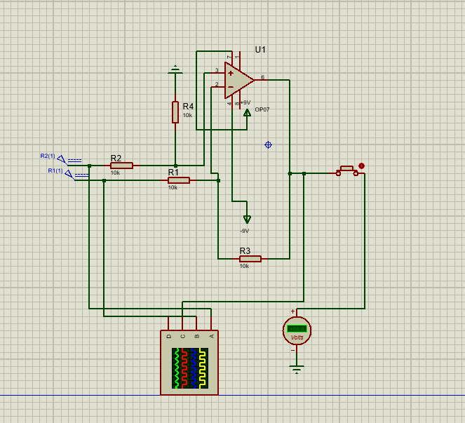
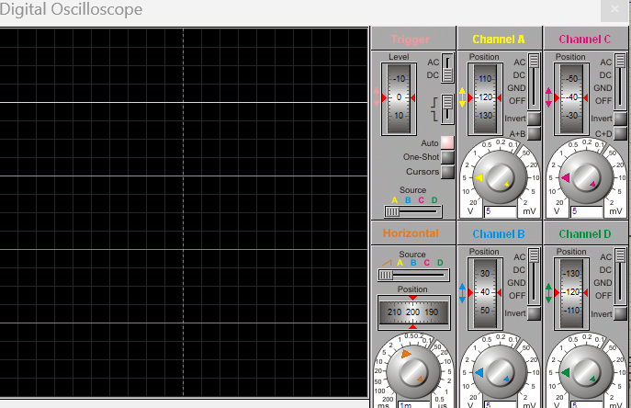

（2）电路工作原理分析及关键监测点波形和相关监测值说明
电路基于运算放大器的深度负反馈以及线性叠加原理工作，利用理想运放的“虚短”和“虚断”特性进行分析。首先，根据电阻分压原理，同相输入端（引脚3）的电压由输入信号V2经R3与R4分压得到，即V+ = V2 × R4 / (R3 + R4)。由于本电路中R3 = R4 = 10kΩ，因此V+ = V2 / 2。其次，由于负反馈的作用，运放同相输入端与反相输入端电位近似相等（虚短），故反相输入端（引脚2）的电压V-也等于V2 / 2。再根据虚断特性，流入运放输入端的电流近似为零，因此流过R1的电流等于流过R2的电流。由节点电流关系可得：(V1 - V-) / R1 = (V- - Vout) / R2。将V- = V2 / 2以及R1 = R2 = 10kΩ代入上式，经过数学推导可得：Vout = V2 - V1。这一结果清晰地表明：当全部电阻取值相等时，该电路的输出电压精确等于同相输入端电压V2减去反相输入端电压V1。从信号V1的传输路径来看，V1经过了反相放大（负号），因此该电路常被称为反相减法电路，其本质是实现两路模拟信号的代数相减。
为了更直观地理解电路行为，设定两路输入信号进行说明。设V1为幅值1V、频率1kHz的正弦波，V2为幅值1V、频率1kHz且相位与V1相同的正弦波（或幅值不同的直流电压），各关键节点状态如下。A点即R1左端，接入第一路输入信号V1，其波形为正弦波，幅值1V，频率1kHz，作为参考信号1。B点即R3左端，接入第二路输入信号V2，其波形为正弦波或直流，作为参考信号2。反相输入端（U1的引脚2）的电压在虚短效应下等于V2/2，其波形形状与V2相同但幅值减半。同相输入端（U1的引脚3）经R3和R4分压，电压同样为V2/2，波形与V2相同且幅值减半。输出端（U1的引脚6，即D点）的电压Vout等于V2减去V1。若以具体数值为例：当V1为+1V直流电压，V2为+3V直流电压时，输出Vout = 3V - 1V = +2V直流电压；当V1为1V正弦波，V2为1V同频同相正弦波时，由于两信号完全相等，输出理论上为0V，实现共模信号的完全抑制；当V1为1V正弦波，V2为0.5V直流偏置时，输出波形为0.5V直流减去1V正弦波，即一个幅值1V、整体上移0.5V且相位反转（相对于V1）的波形。
（3）其他说明
保持r4与r3同比例变化

2.3 数字电路设计与仿真

2.3.1 三人表决电路设计与仿真

2.3.1.1 设计要求
每人有一按键，如果赞同，按键，表示“1”；如不赞同，不按键，表示“0”。表决结果用指示灯表示，多数赞同，灯亮为“1”，反之灯不亮为“0”。
（1）选用74LS系列门电路芯片（通过网络查询芯片型号）；
（2）用LED（LED-REN）指示表决状态；
（3）用交替性按钮（BUTTON）指示按键状态。

2.3.1.2 完成情况
（1）设计电路与仿真结果
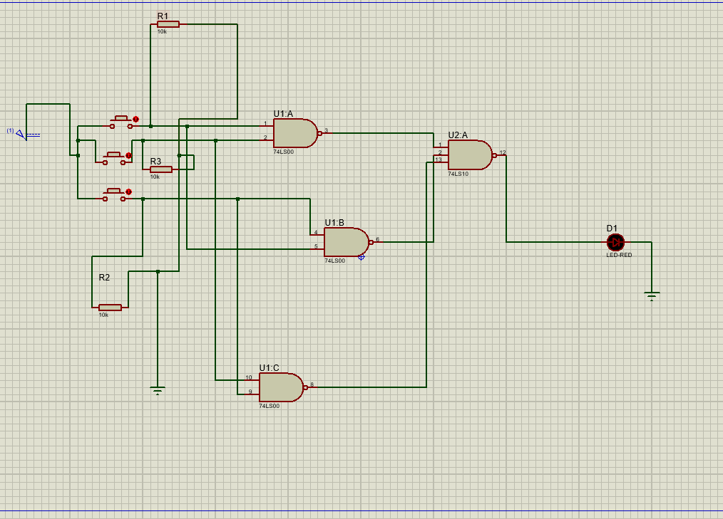
结果：两人及以上按下按钮时指示灯亮起
（2）电路工作原理分析及关键监测点波形及相关监测值说明
三人表决电路遵循“少数服从多数”的原则。当三个输入信号（A、B、C）中有两个或两个以上为高电平（逻辑“1”）时，输出Y为高电平（逻辑“1”）；否则输出Y为低电平（逻辑“0”）。
其逻辑表达式为：Y = AB + AC + BC。
该表达式表明，只要A和B同时为1、或A和C同时为1、或B和C同时为1，输出Y就为1，即表决通过。

（3）其他说明

2.3.2 七段译码电路显示电路设计与仿真

2.3.2.1 设计要求
要求以二进制输入0~9是其中某一个数字后，可以在7段数码管上以十进制显示该数字。
（1）7段共阳数码管仿真模型：7SEG-COM-ANC；
（2）译码器芯片：74LS247；
（3）拨位开关：DISPSW_4；
（4）供电电源：+9V；
（5）在报告中以截图形式记录不少于5位数字显示状态，并对电路原理进行分析。

2.3.2.2 完成情况
（1）设计电路与仿真结果
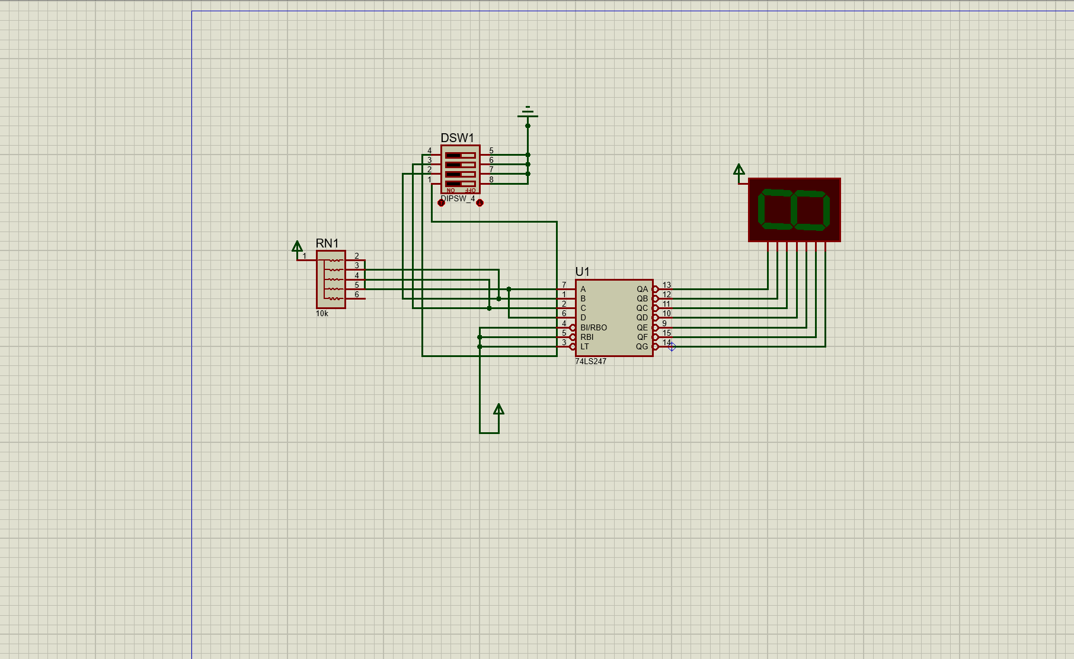

（2）电路工作原理分析及关键监测点波形及相关监测值说明
输入编码：用户通过拨动拨码开关DSW1的四个位，设置一个4位的BCD码（例如，拨到“ON”可能代表逻辑“0”或“1”，取决于电路设计）。

译码转换：这个4位的BCD码被送到74LS247的输入端（A、B、C、D）。74LS247内部的组合逻辑电路将这个BCD码“翻译”成对应的七段显示代码。

驱动显示：74LS247根据译码结果，在其七个输出端（a~g）产生相应的低电平信号。这些信号通过限流电阻（可能是RN1的一部分）连接到共阳极七段数码管的对应段。当某一段接收到低电平时，该段LED点亮；接收到高电平时，该段LED熄灭。通过不同段的亮灭组合，最终显示出对应的十进制数字。
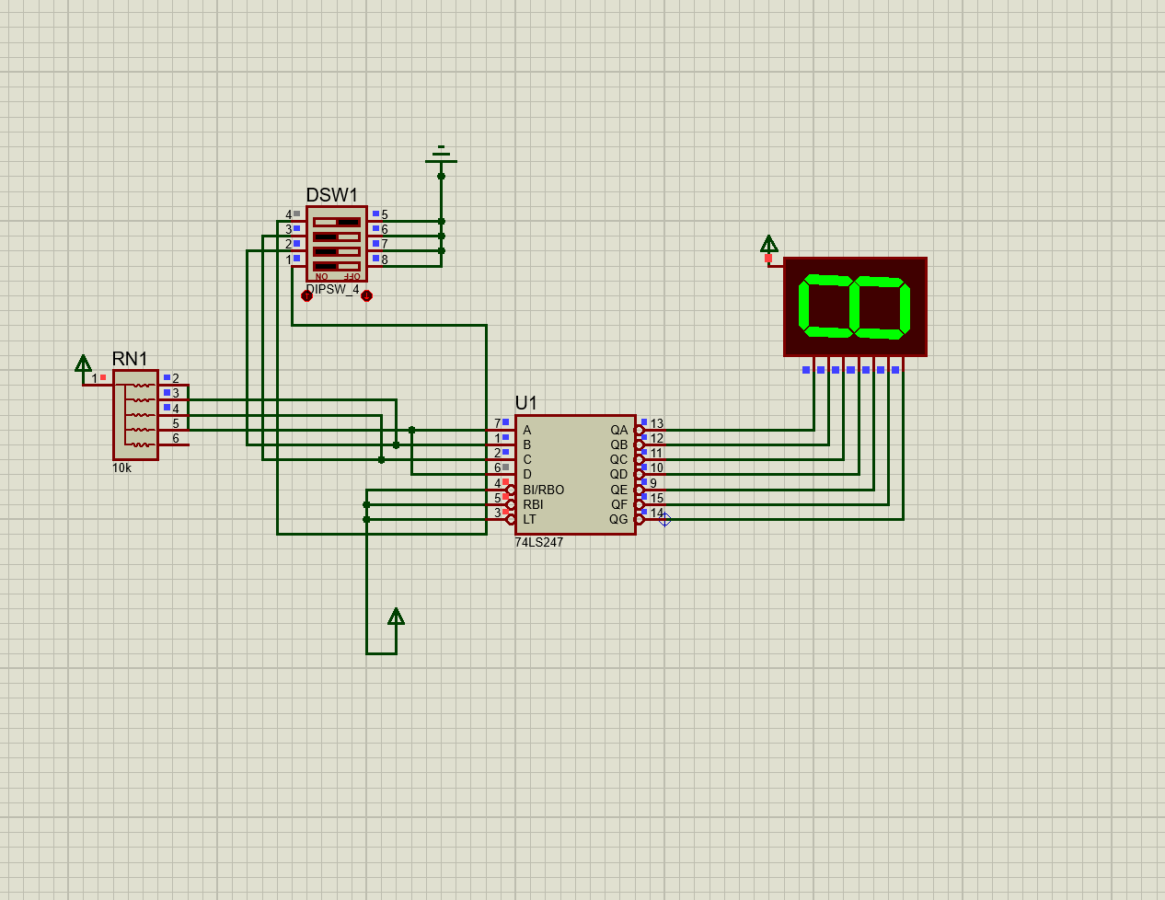
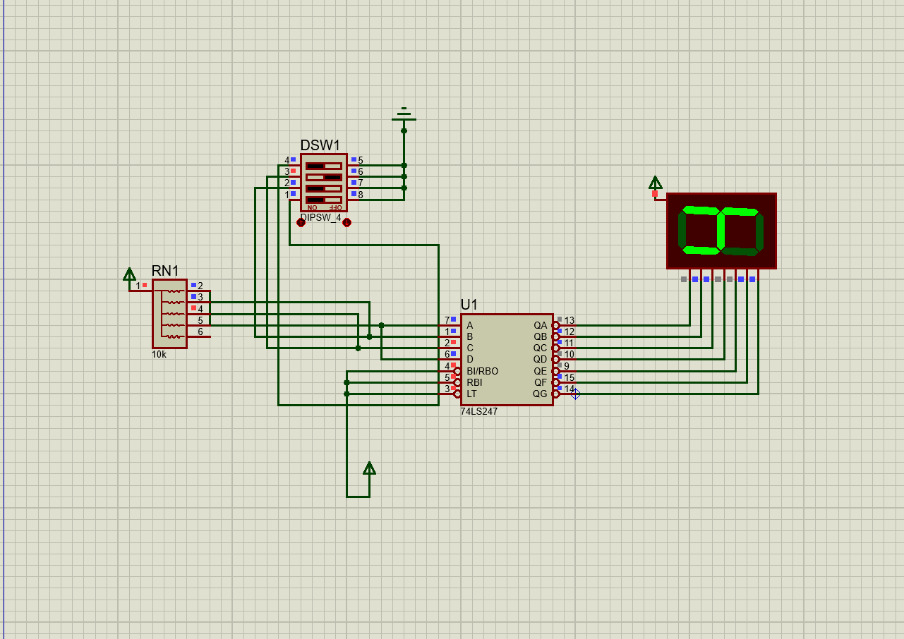
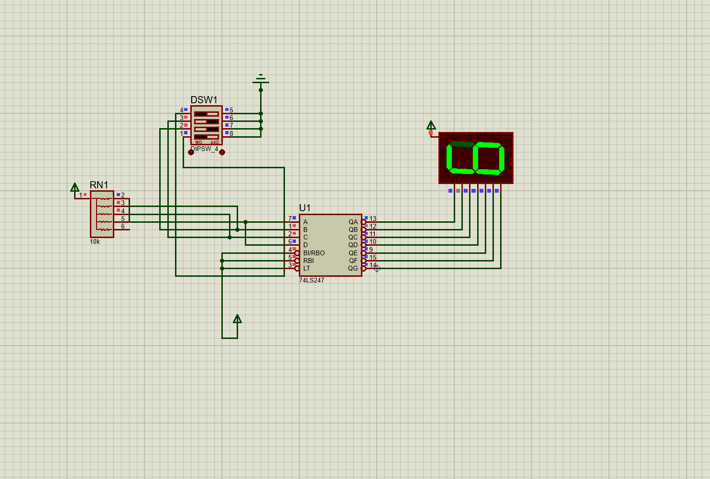
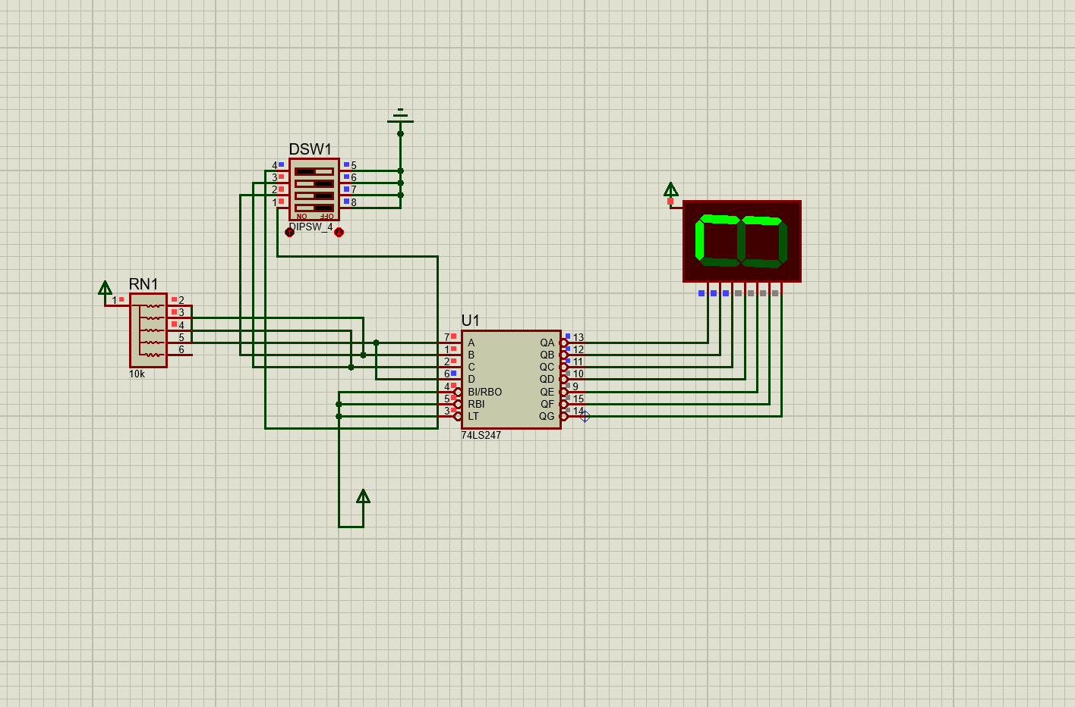
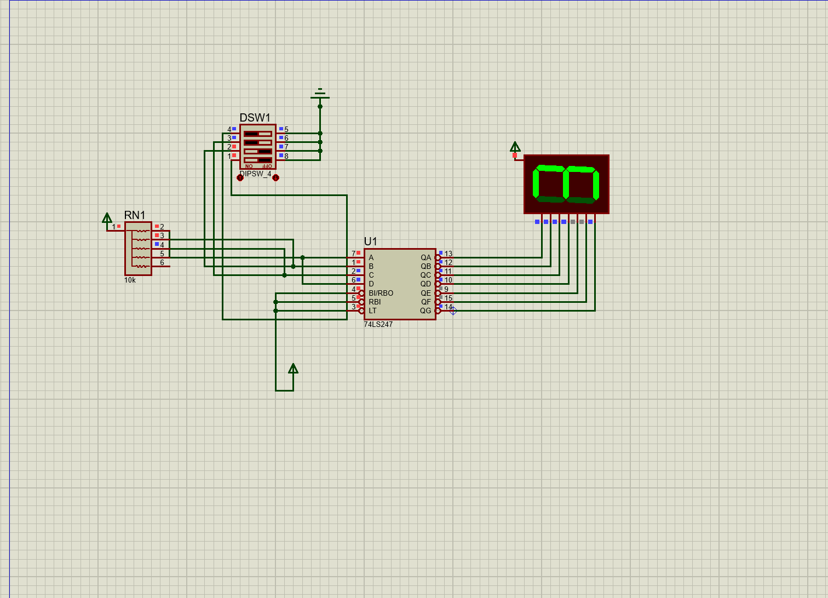
（3）其他说明

三、综合电路设计与仿真

3.1 函数信号发生器电路设计与仿真

3.1.1 设计要求
设计一款函数信号发生器电路，该电路能自动生成频率在一定范围内连续可调的正弦波、三角波及方波电压信号，要求如下：
（1）优先选用前序设计中用的芯片，也可以选用其他仿真软件中能查到的芯片；
（2）要求用示波器显示三种波形；
（3）以截图方式在报告中记录三种不同频率下的三种波形，并对电路进行分析说明。

3.1.2 完成情况

3.1.2.1 设计电路与仿真结果

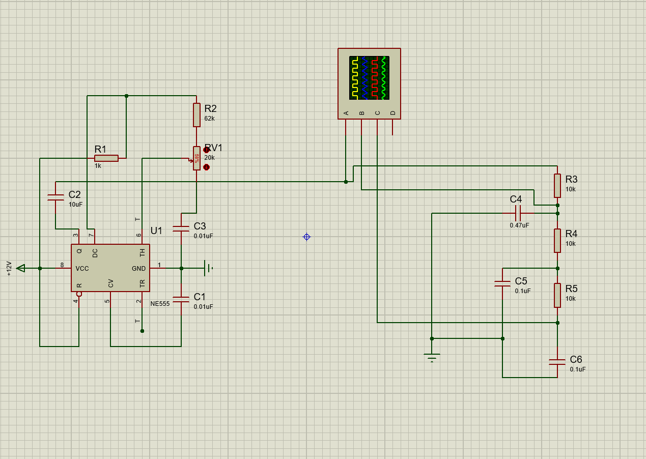
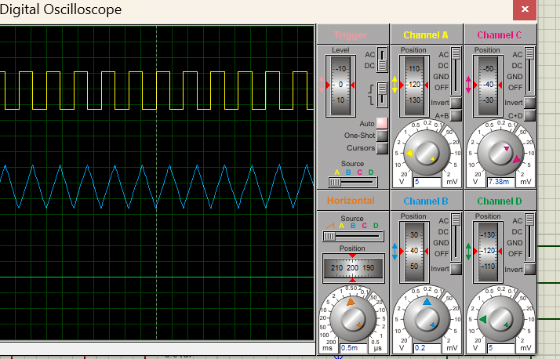

3.1.2.2电路工作原理分析及关键监测点波形及相关监测值说明
根据电路图的连接方式，NE555被配置为多谐振荡器（无稳态工作模式）。其振荡过程如下：
充电过程：电源VCC通过电阻网络（主要包括R2=62kΩ以及R1=1kΩ等）对定时电容（主要是C2=10μF，可能还包括其他并联电容）进行充电。当电容C2两端的电压（即引脚6的电压）逐渐升高并达到2/3 VCC时，芯片内部比较器动作，输出端（引脚3）翻转为低电平，同时内部放电晶体管导通，引脚7对地导通。
放电过程：电容C2通过引脚7经电阻网络（可能包括R1=1kΩ等）进行放电。当电容C2两端的电压（即引脚2的电压）降至1/3 VCC以下时，内部比较器再次动作，输出端（引脚3）翻转为高电平，同时放电晶体管截止，引脚7呈现高阻态。
上述充电和放电过程交替进行，在输出端（引脚3）产生连续的方波信号。方波的频率由电阻和电容的取值决定，基本公式为：f = 1.44 / [(RA + 2×RB) × C]，其中RA为充电回路的等效电阻，RB为放电回路的等效电阻，C为定时电容。

3.1.2.3 其他说明

3.2 流水灯电路设计与仿真

3.2.1 设计要求
要求使用555和4017芯片及电阻、电容、电位器、LED等元件完成“流水灯”电路设计，该电路可通过调整电位器阻值，改变流水灯循环点亮时间。
在报告中以截图形式记录流水灯循环动作状态，并对电路原理进行分析。

3.2.2 完成情况

3.2.2.1 设计电路与仿真结果
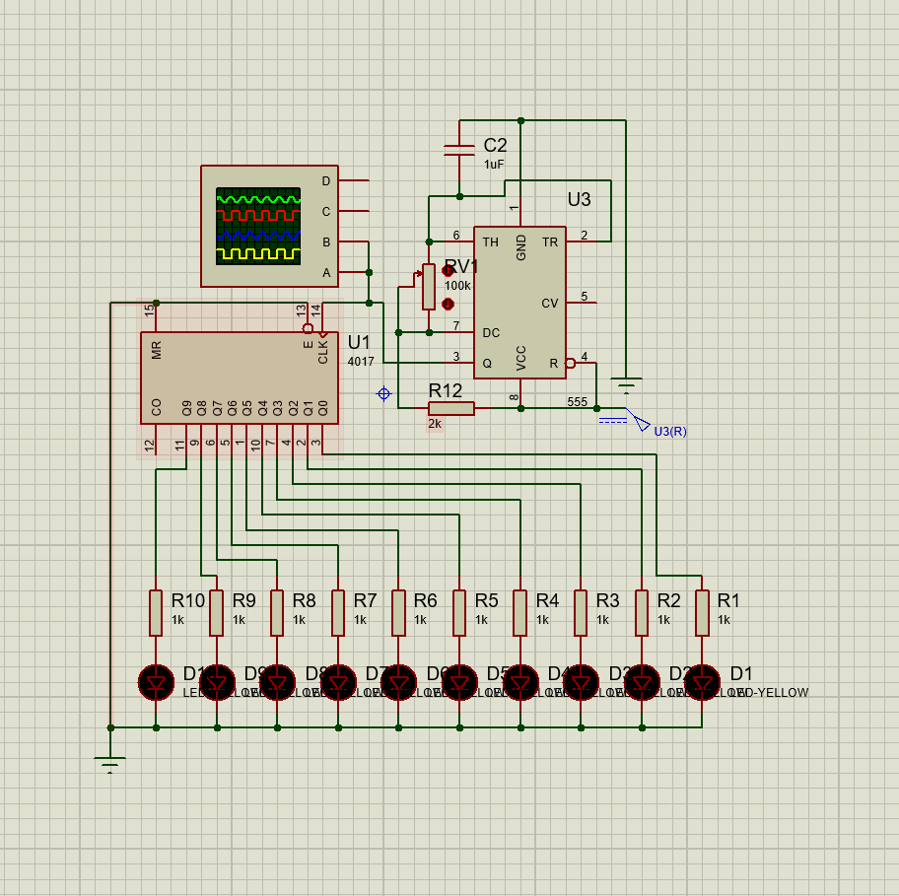
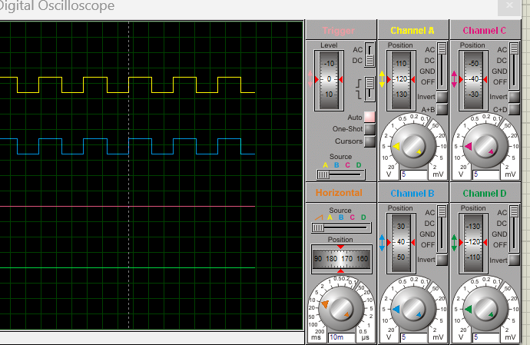

3.2.2.2电路工作原理分析及关键监测点波形及相关监测值说明
充电过程：电源VCC通过电阻网络（可能包括R1~R10中的部分电阻以及R12）对定时电容C2（1μF）进行充电。当电容C2两端的电压（即引脚6 TH的电压）逐渐升高并达到2/3 VCC时，芯片内部比较器动作，输出端（引脚3）翻转为低电平，同时内部放电晶体管导通，引脚7（DC）对地导通。
放电过程：电容C2通过引脚7（DC）经电阻网络（可能包含R12和部分R1~R10）进行放电。当电容C2两端的电压（即引脚2 TR的电压）降至1/3 VCC以下时，内部比较器再次动作，输出端（引脚3）翻转为高电平，同时放电晶体管截止，引脚7（DC）呈现高阻态。
循环振荡：上述充电和放电过程交替进行，在输出端（引脚3）产生连续的方波信号。方波的频率由电阻和电容的取值决定，具体公式为：f = 1.44 / [(RA + 2×RB) × C]，其中RA为充电回路的等效电阻，RB为放电回路的等效电阻。
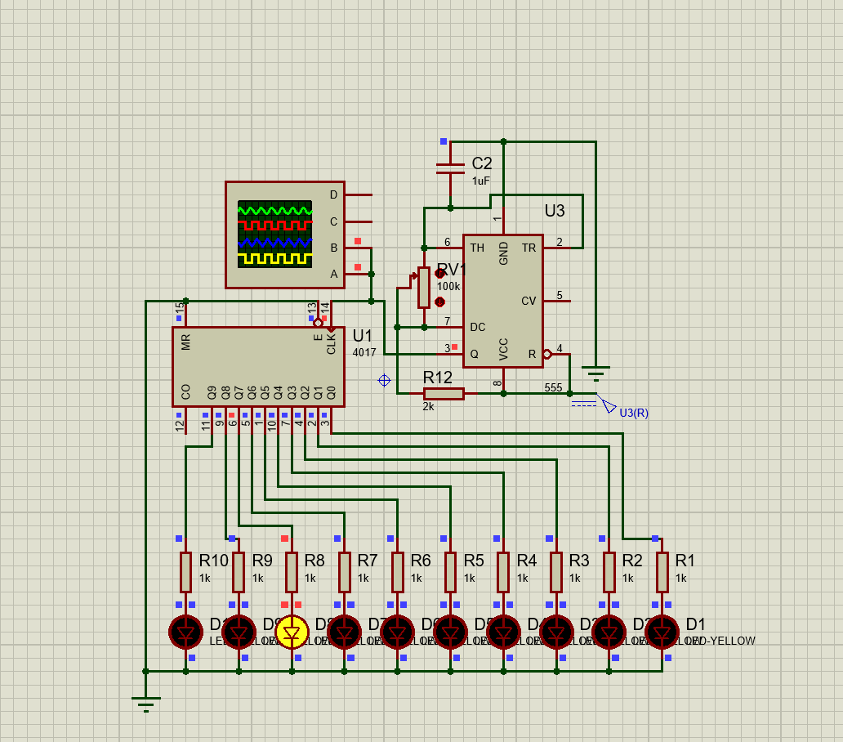
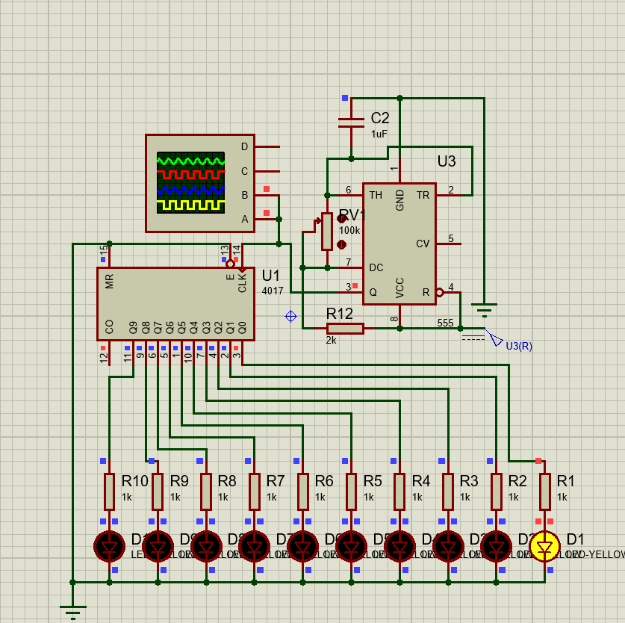
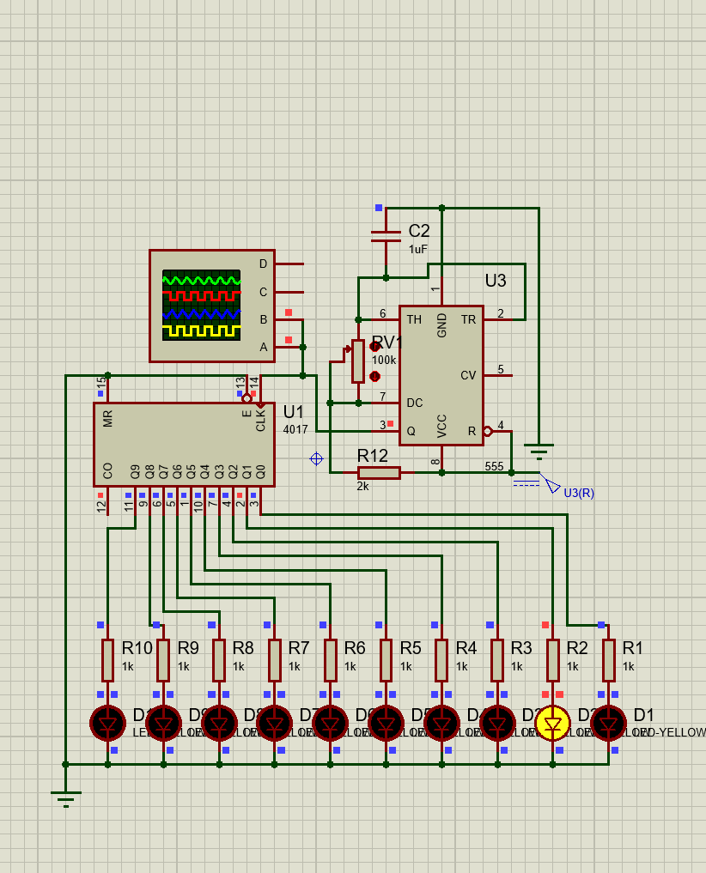

3.2.2.2 其他说明

四、自主创新设计项目

4.1 应用场景及设计要求

4.1.1 应用场景
1. 功能需求：基础计时 + 自定义闹钟（时、分设置）；
2. 配套功能：闹钟到达设定时间蜂鸣器持续响，按键关闭闹铃；
3. 适配需求：低功耗静态显示，夜间可增加简易消隐功能。

4.1.2 设计要求
1. 计时制式：采用24小时制，秒00～59、分00～59、时00～23；
2. 进位逻辑：
- 秒计数满60进位1分，秒清零；
- 分计数满60进位1时，分清零；
- 时计数满24整体全部清零循环；
3. 分频要求：使用标准1kHz/1Hz时钟源，通过多级分频器得到1Hz标准秒脉冲；
4. 器件限制：仅使用基础数字芯片（计数器74LS90/74LS161、译码器74LS48、门电路、触发器），不使用单片机、FPGA等可编程芯片，纯组合+时序逻辑搭建

4.2 完成情况

4.2.1 设计电路与仿真结果
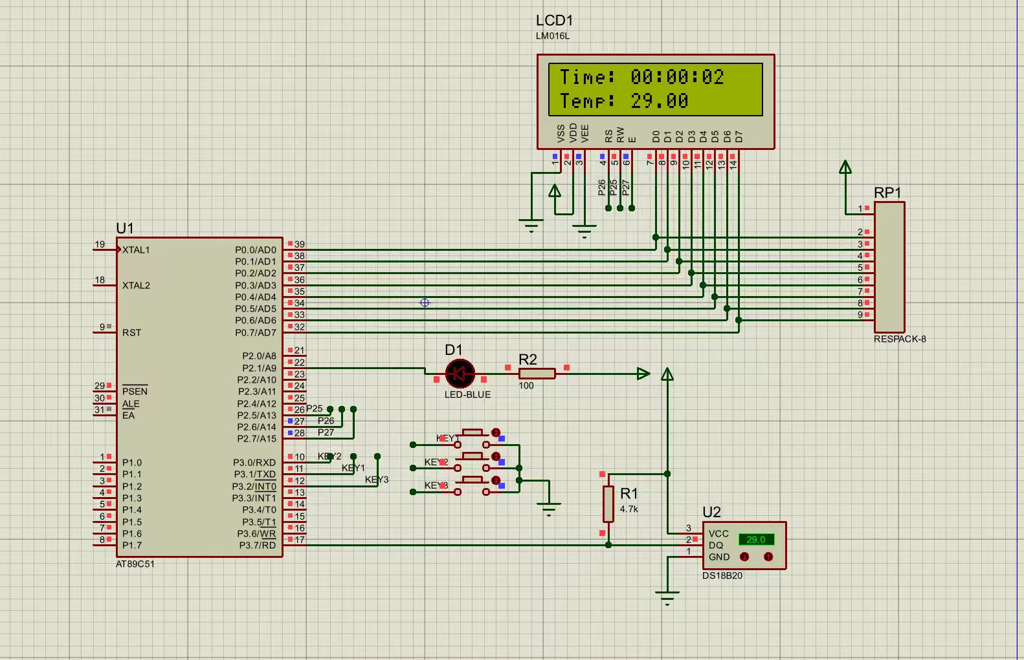

4.2.2电路工作原理分析及关键监测点波形及相关监测值说明
本电路以AT89C51单片机为核心搭建带测温功能的数字电子钟系统，P0口外接上拉排阻后连接LCD1602的数据端D0~D7，P2.6、P2.7分别控制LCD1602的RS寄存器选择端与E使能端，液晶第一行实时显示时分秒时钟，第二行同步展示环境温度；P3.7引脚搭配4.7kΩ上拉电阻连接DS18B20数字温度传感器，依靠单总线通信完成温度数据采集转换；P3.0、P3.1、P3.2外接三路独立按键，用于电子钟的时、分校正与秒清零操作；P2.0经100Ω限流电阻连接蓝色LED指示灯，通过电平变化闪烁指示系统正常运行；上电后单片机完成定时器、液晶、传感器与IO口初始化，依靠定时器中断生成1秒计时脉冲实现24小时制时分秒自动进位循环，程序循环扫描按键修正走时，周期性读取温度数据并实时刷新液晶显示内容，整套电路集成计时、测温、手动校时与状态指示功能，结构简洁、交互直观。

4.2.3 其他说明

五、实践总结
本次电子电路设计综合实践包含三人表决逻辑电路与流水灯控制电路两大核心任务，全程使用Proteus软件完成原理图绘制、线路连接与仿真调试，仅采用基础门电路、LED、逻辑开关等常规元器件，无新增特殊器件，现将本次实践完整总结如下：
一、个人实践任务完成情况
本次实践我主要研究了两个电路项目的整体设计、仿真搭建与功能验证。
1. 三人表决创新电路：摒弃传统“先与后或”的标准结构，采用等价变形公式Y=(A+B)(B+C)(A+C)实现“先或后与”创新拓扑。独立完成逻辑推导、真值表核对，在Proteus中调取OR2、AND2门电路、逻辑输入开关与输出探针，完成全部线路布线，逐行测试8组输入组合，仿真结果完全符合“两人及以上同意则输出高电平”的表决规则，电路功能达标。
2. 流水灯电路：选用基础数字逻辑器件搭建循环移位流水灯，完成元器件选型、时序逻辑分析、硬件连线，通过调整时钟信号频率控制LED流动速度，实现单向循环流水效果，多次仿真验证无短路、逻辑错乱问题。
3. 配套工作：整理两份电路的逻辑表达式、真值表、完整接线清单，记录仿真截图，完成报告内原理分析、器件清单等文字内容，全部实践任务均在规定时间内独立完成，仿真运行稳定，达到课程设计要求。
二、实践过程遇到的问题与对应解决办法
（一）三人表决电路问题
1. 故障现象：搭建完成后部分输入组合输出结果错乱，例如A=0、B=1、C=1时探针无高电平输出。
解决方法：分段排查信号通路，逐级测量三个或门输出电平，发现第二个或门B、C输入引脚接线颠倒；重新规范引脚连线，区分每个门电路1、2输入引脚与输出引脚，修正后全部真值匹配。
2. 故障现象：混淆传统表决式与创新先或后与结构，初期逻辑式推导出错，电路逻辑完全相反。
解决方法：使用卡诺图验证AB+BC+AC与(A+B)(B+C)(A+C)等价关系，列出完整真值表对比两种结构，理清信号层级，重新规划门电路级联顺序。

（二）流水灯电路问题
1. 故障现象：LED不循环流动，所有灯同时常亮。
解决方法：检查移位器件时钟输入，发现时钟信号未接入、输出端直接短接，断开多余短路线，正确接入脉冲时钟源，时序循环恢复正常。
2. 故障现象：流水灯切换速度过快，肉眼无法分辨灯光变化。
解决方法：调整时钟元件频率参数，降低脉冲输出频率，减缓移位速度，实现清晰可见的流水效果。
（三）通用软件操作问题
故障现象：Proteus放置元件后线路杂乱，容易出现隐性虚接，仿真时电平跳变异常。
解决方法：分模块布线，将输入模块、运算模块、输出模块分区摆放，导线尽量横平竖直，避免交叉缠绕，每完成一段线路运行一次仿真，分段排查故障。三、同组同学分工合作内容
本次实践为小组协作完成，分工清晰、互相配合
三、整体实践体会

1. 理论与仿真实操存在明显差距：课堂上学熟的逻辑代数化简、门电路原理，落地到Proteus布线时极易因引脚接错、线路短接出现故障，只有动手分段调试，才能真正理解数字信号逐级传输的过程。
2. 电路创新设计思路得到拓展：三人表决电路不局限课本标准方案，通过逻辑恒等变形就能在不新增零件种类的前提下重构电路结构，明白了同一个逻辑功能可以存在多种硬件实现方式，设计具备灵活优化空间。
3. 培养了分层排查故障的思维：遇到电路不工作时不再盲目改动全部线路，而是采用“从输入到输出逐级测电平”的分段检测法，快速定位接线、时序、逻辑公式三类问题，提升了问题解决能力。
4. 流水灯项目加深了时序逻辑认知：直观理解时钟脉冲、移位控制对数字输出的影响，意识到时序参数会直接改变电路外部表现，为后续时序电路学习打下基础。
5. 小组协作收获良多：分工配合、互相纠错，既能减少单人设计疏漏，也能交流不同的布线、化简思路，学习到组员不同的电路设计习惯。

五、对本次实践课程的意见与建议
1. 优点：课程结合组合逻辑（三人表决）与时序逻辑（流水灯）两类典型电路，覆盖数字电路核心知识点，Proteus仿真平台上手门槛适中，能够直观看到电路运行效果，理论结合实操，学习效果很好。
2. 改进建议：
（1）课前可提前发放Proteus基础操作短视频教程，减少课堂上软件基础操作占用的调试时间；
（2）增加拓展任务引导，鼓励学生自主对基础电路做结构创新、功能改良，进一步锻炼电路优化思维；
（3）增设小组分享环节，每组展示自己设计的创新电路方案，互相交流不同设计思路；
（4）补充常见仿真故障案例手册，汇总接线错误、时序异常等高频问题，方便学生自主排查故障。
六、补充总结
通过本次三人表决逻辑电路与流水灯电路的完整设计实践，我巩固了组合逻辑与时序电路的核心理论，熟练掌握Proteus仿真绘图、调试流程，锻炼了逻辑推导、故障排查与团队协作能力。后续我会继续练习电路化简与模块化布线设计，将本次实践积累的调试思路运用到更多数字电路设计任务中。

致 谢
谢谢同学老师以及跟我一起的组员

